**Nico Puja Irawan**

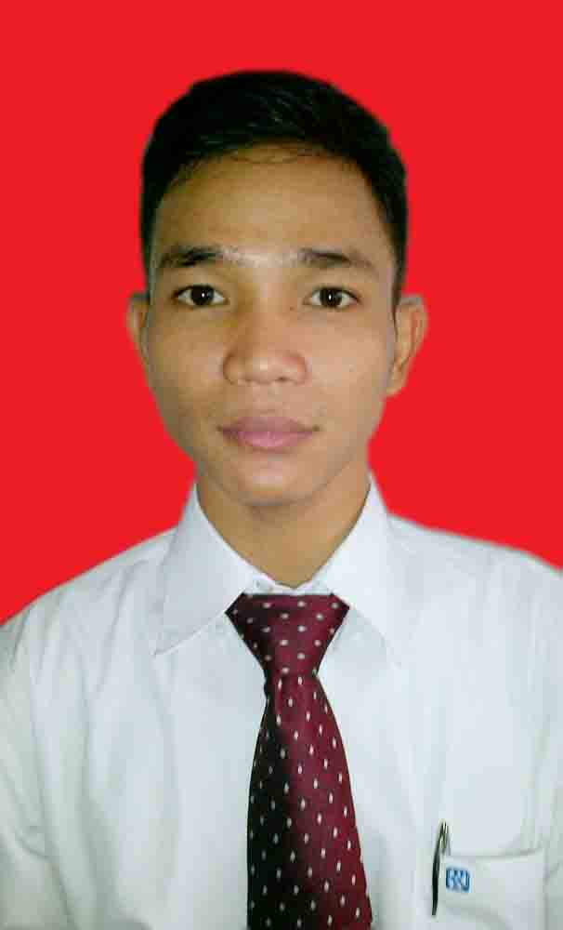

Jl. Kebon Jahe Kober Gg. V No. 10 RT 005 / RW 008

Kel. Petojo Selatan Kec. Gambir Jakarta Pusat 10160

nicoagha17@gmail.com

Phone. 081517001392 / 0812 8424 0982

=========================================================

Jakarta, 10 Juni 2020

Kepada Yth.

Manager HRD

Di Tempat

Dengan hormat,

Sehubungan dengan adanya informasi mengenai lowongan pekerjaan di Perusahaan Bapak/Ibu, saya mencoba mengajukan lamaran untuk bekerja di Perusahaan yang Bapak/Ibu pimpin.

Saya berusia 31 tahun dan sudah menikah. Saya mampu bekerja dalam tim maupun secara individu, mampu beradaptasi dengan lingkungan yang baru, jujur, bertanggung jawab, memiliki motivasi yang kuat untuk maju dan mampu bekerja dengan target.

Demikian lamaran ini saya buat dengan sesungguhnya, kiranya dapat dijadikan sebagai bahan pertimbangan bagi Bapak / Ibu. Atas perhatian Bapak / Ibu, saya ucapkan terima kasih.

Hormat Saya

(Nico Puja Irawan)

CURRICULUM VITAE

***DATA PRIBADI***

N a m a : Nico Puja Irawan

Tempat, Tanggal Lahir : Jakarta, 30 Juni 1988

Usia : 31 Tahun

Jenis Kelamin : Laki – Laki

Kewarganegaraan : Indonesia

Agama : Islam

Alamat : Jl. Kebon Jahe Kober Gg. V No. 10 Rt. 005 / Rw.

008 - Jakarta Pusat 10130

Hp : 0812 8424 0982

E-mail : nicopujairawan@yahoo.co.id

*LATAR BELAKANG PENDIDIKAN*

2003 - 2006 : SMK N 1 Jakarta Pusat

**KEAHLIAN**

* Menguasai Bahasa Inggris secara pasif
* Menguasai Ms. Office, Excel

**PENGALAMAN KERJA**

1. **Cv. Multi Kasa**

Periode : 2007 - 2009

Posisi : Teknisi Printer

Uraian Pekerjaan :

1. Memperbaiki Printer
2. Menisntal Printer
3. **PT. NCS**

Periode : Juli 2009 – November 2011

Posisi : Staff Data Entry

Uraian Pekerjaan :

1. Mengentry data kartu kredit
2. Validasi Kelengkapan Kartu Kredit
3. **PT. Bank Rakyat Indonesia**

Periode : Desember 2011 – 31 Juli 2015

Posisi : Admin KUR

Uraian Pekerjaan :

1. Mengerjakan Pembukuan Rekening Dan Pembukaan Rekening
2. Mengerjakan Pembukuan Akhir Bulan
3. Melaporan Penjaminan KUR
4. Pencairan Kredit KUR
5. **PT. Bank Mandiri, Tbk**

Periode : Agustus 2015 – Juli 2018

Posisi : Teknisi Listrik

Uraian Pekerjaan :

1. Membuat rencana jadwal pemeliharaan, rencana biaya dan jumlah material yang diperlukan untuk pemeliharaan listrik dan kelengkapannya.
2. Mengatasi gangguan pada peralatan listrik dan kelengkapannya.
3. Memonitoring parameter yang ada untuk mencegah gangguan yang timbul dan menjaga kerusakan yang lebih fatal.
4. Meningkatkan pengetahuan dan wawasan dalam bidangnya.
5. Membuat laporan pekerjaannya kepada supervisor pemeliharaan.
6. **PT. MIGUNO**

Periode : Agustus 2018 – November 2018

Posisi : Merchandise Display

Uraian Pekerjaan :

1. Memajang, mendisplay, merapikan, menata produk,dan menjaga kebersihan produk yg dipajang
2. Menjalankan semua program promosi perusahaan
3. Membantu menjaga stok produk dan memperlebar shelving dietalase toko
4. Membuat hasil laporan yang ditentukan oleh perusahaan
5. Menjalankan tugas kunjungan ke toko sesuai dengan rencana kerja
6. **PT. Asuransi Sinar Mas**

Periode : Desember 2018 - November 2019

Posisi : Surveyor Klaim

Uraian Pekerjaan :

1. Bertanggung jawab untuk membuat rekomendasi dan mengesahkan proses klaim kendaraan bermotor ( menerima atau menolak proposal klaim )
2. Menggunakan pengetahuan teknik yang dimiliki dalam bidang otomotif guna memberikan penilaian yang berkualitas terhadap produk- produk asuransi
3. Menangani proses klaim pelanggan secara cepat dan akurat

Demikian Daftar Riwayat Hidup ini saya buat dengan sebenarnya dan atas perhatiannya saya ucapkan terimakasih.

Pemohon,

*Nico Puja Irawan*

